Приложение 5

к письму ГБУ ДО КК
«Центр развития одаренности»
от 25.05.2022 г. № 00-05/200

Пошаговая инструкция регистрации на очно-заочное обучение
(с применением дистанционных образовательных технологий и электронного обучения) в рамках дистанционных курсов «Интеллектуал» и заочных курсов «ЮНИОР»
ГБУ ДО КК «Центр развития одаренности»
на 2022-2023 учебный год

Информация о порядке зачисления на обучение в Центре.
Обучение в Центре проходит на 2-х курсах:
- Дистанционные курсы «Интеллектуал» - для учащихся 9-11 классов.
- Заочные курсы «Юниор» - для учащихся 5-8 классов.

Регистрация на обучение по пригласительному порядку состоится
с 1 по 19 июня 2022 года -

Регистрация на обучение по заявительному порядку состоится
с 15 по 31 августа 2022 года

Электронную регистрацию можно пройти ТОЛЬКО по ОДНОМУ предмету!

Пошаговая инструкция для регистрации на сайте Центра.

Шаг 1. Зайти на сайт «Центр развития одаренности», используя поисковую строку браузера или перейдя по ссылке http://www.cdodd.ru/

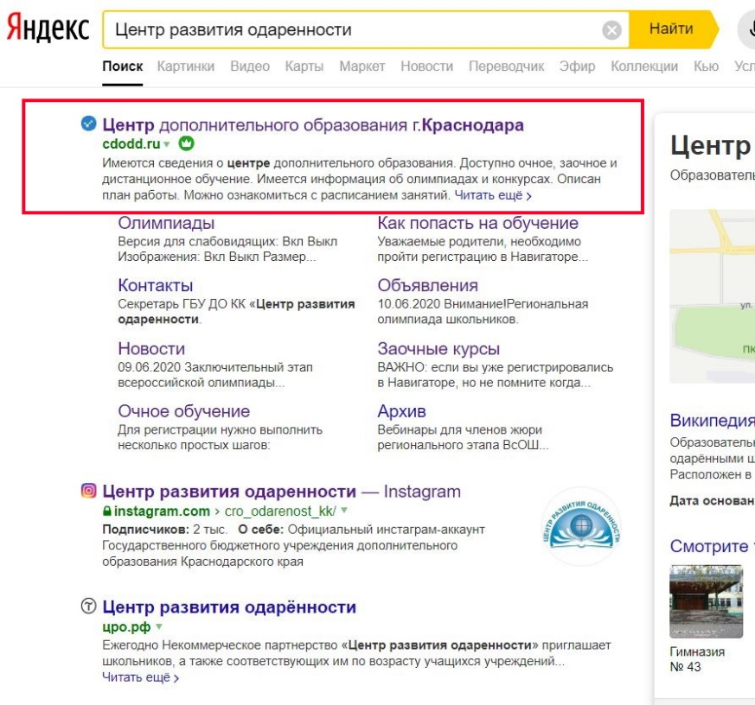

Шаг 2. Перейти по ссылке “Как попасть на обучение” из главного меню.
Открыть нужную ссылку «Список по пригласительному порядку для обучения на дистанционных курсах «Интеллектуал» или «Список по пригласительному порядку для обучения на дистанционных курсах «Юниор».
Убедиться, что Ваша фамилия есть в списке.
Если Вашей фамилии в списке нет, то приглашаем Вас на регистрацию в августе, по заявительному порядку.

Шаг 3. Внимание! Перед началом регистрации у Вас должны быть заполнены, отсканированы, подготовлены документы (оригиналы):
1) заявление – анкета на имя директора Центра от родителей (законных представителей) на обучение (можно скачать на сайте Центра);
2) заявление - согласие от родителей (законных представителей) на обработку персональных данных (можно скачать на сайте Центра);
3) справка из образовательной организации, где обучается учащийся;
4) дипломы, грамоты, свидетельства, сертификаты за последний 2021-2022 учебный год по предмету, на который желаете поступить (при их наличии).

Шаг 4. Далее после того, как Вы убедились, что Ваша фамилия есть в списке по пригласительному порядку – нажимаете на нужную ссылку:
Ссылка на регистрацию по пригласительному порядку на заочные курсы «Юниор»
Ссылка на регистрацию по заявительному порядку на заочные курсы «Юниор» (август 2022 года)
Ссылка на регистрацию по пригласительному порядку на дистанционные курсы «Интеллектуал»
Ссылка на регистрацию по заявительному порядку на дистанционные курсы «Интеллектуал» (август 2022 года).

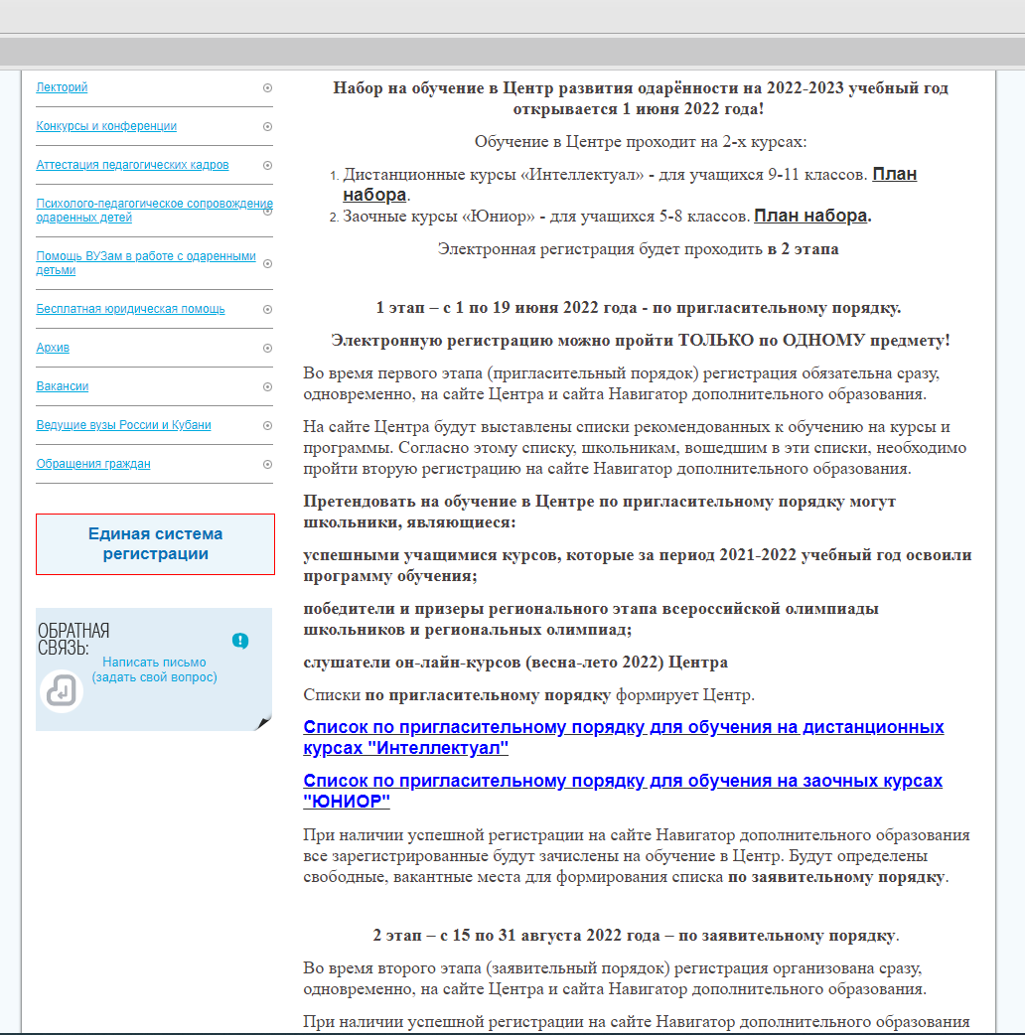

При регистрации предусмотрено обязательное заполнение всех полей формы:
Личный e-mail обучающегося для связи
Муниципальное образование (выбрать нужный из выпадающего списка);
Школа (выбрать нужную из выпадающего списка);
ФИО (фамилия, имя, отчество выбрать из выпадающего списка при поступлении по пригласительному порядку или набрать вручную при поступлении по заявительному порядку);
Класс, в котором Вы будете учиться с 01.09.2022 (выбрать из выпадающего списка);

Дата рождения (выбрать в календаре);
Пол (выбрать из выпадающего списка);
Документ (выбрать из выпадающего списка);
Серия (заполнить серию паспорта/свидетельства о рождении);
Номер (заполнить номер паспорта/свидетельства о рождении);
Кем и когда выдан (заполнить Кем и когда выдан документ);
СНИЛС (страховой номер индивидуального лицевого счёта);
Выберите программу (выбрать можно только одну программу);
Домашний адрес (место фактического проживания)
Мобильный телефон обучающегося (номер мобильного телефона ребенка);
ФИО родителя (законного представителя);
Мобильный телефон родителя (законного представителя);
Личный e-mail родителя (законного представителя);

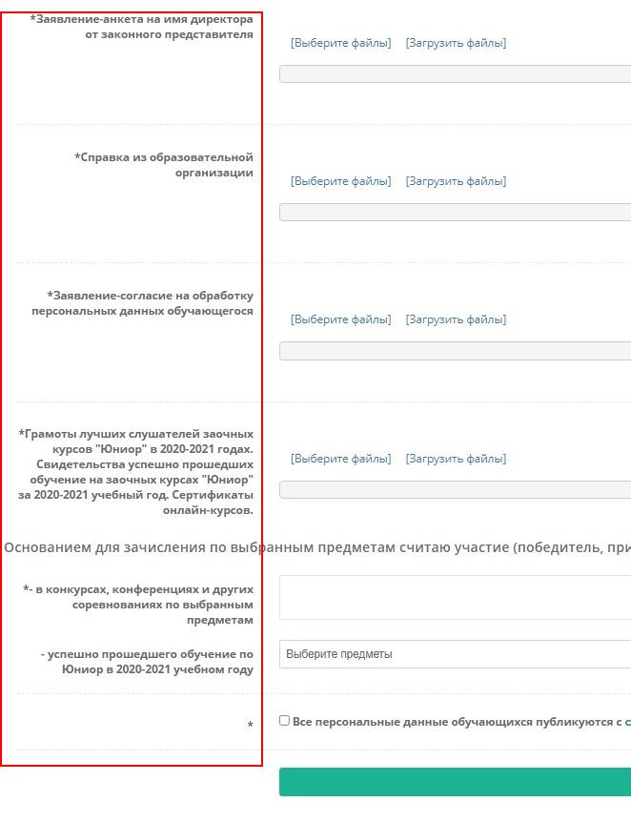
Загрузить скан заявление-анкеты на имя директора от законного представителя.
Загрузить скан справки из образовательной организации.
Загрузить скан заявление-согласие на обработку персональных данных.
Загрузить грамоты слушателей заочных курсов "Юниор", прошедших обучение в 2021-2022 учебном году.
Загрузить свидетельства, успешно прошедших обучение на заочных курсах "Юниор" в 2021-2022 учебном году.
Загрузить другие документы, подтверждающие участие в интеллектуальных мероприятиях в 2021-2022 учебном году, где были получены достижения (только для Заочных курсов «Юниор»).
Сертификаты онлайн-курсов, дипломы, грамоты, подтверждающие основание для зачисления (загрузить сканы документов только для Дистанционных курсов «Интеллектуал»)

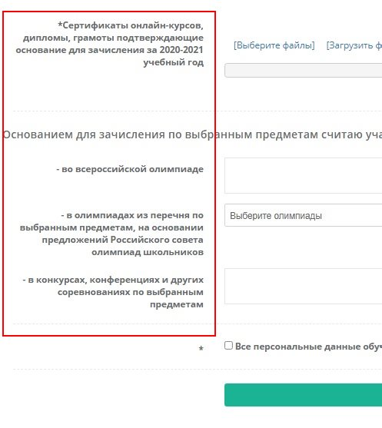
Основанием для зачисления по выбранной программе считается участие (победитель, призер) в 2021-2022 учебном году (необходимо заполнить соответствующие поля).
Шаг 5. Нажать кнопку отправить форму.
Если школьник прошёл успешно регистрацию, то он получит на электронную почту информацию об успешной регистрации и ссылку для регистрации в Навигаторе дополнительного образования.

ОБРАЩАЕМ ВНИМАНИЕ!
1. Если ссылка для регистрации на программу не активна, это значит, что группа уже набрана, свободных мест нет.
2. Списки свободных мест и школьников, успешно прошедших регистрацию, будут ежедневно обновляться в разделе».

Обращаем внимание на необходимость обязательной регистрации на сайте Центра и на сайте «Навигатор дополнительного образования Краснодарского края» согласно выбранной программе обучения.
Для прохождения регистрации на сайте «Навигатор дополнительного образования Краснодарского края» нужно подготовить следующие документы:
1) данные свидетельства о рождении (паспорта РФ) ребенка;
3) документ, удостоверяющий личность (паспорт) родителя (законного представителя) ребенка;
4) СНИЛС ребенка;
5) телефоны ребенка и родителя (законного представителя) ребенка;
6) электронные адреса ребенка и родителя (законного представителя) ребенка.

